תרגול 2 חלק 1: תרשימי זרימה ומשוואות

תרשים זרימה מציג מודל מתמטי המתאר מעבר בין מצבים. השינוי של כל תת-אוכלוסייה במצב מסוים מתוארת על ידי חצים, בדרך כלל למעבר (זרימה) בין מצב למצב. ספר הקורס A Biologist’s Guide to Mathematical Modeling in Ecology and Evolution נותן מתכונים מפורטים על איך כיצד לכתוב תרשים זרימה למודל ואיך לפענח תרשים זרימה למשוואות.

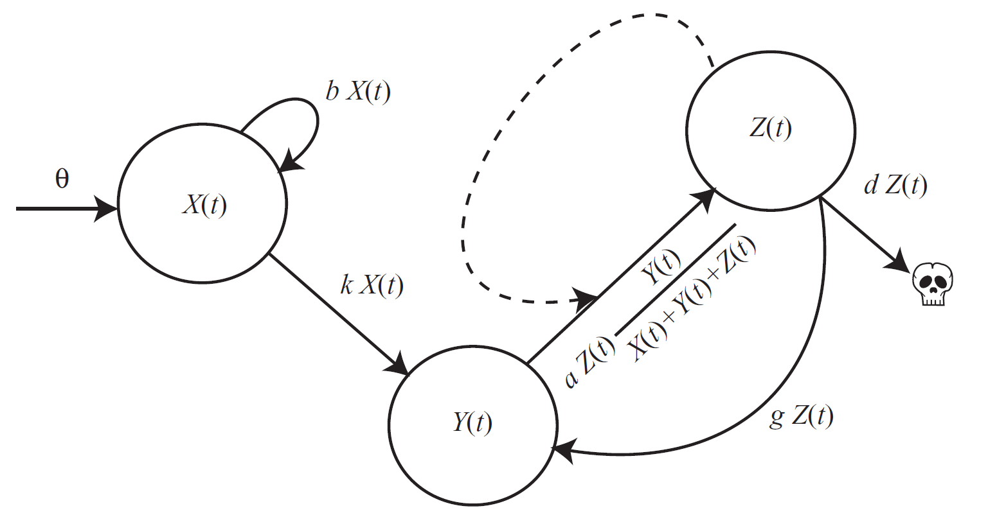

(4)

(3)

(1)

(6)

(5)

(7)

(8)

קופסא 2.3: איך לצייר תרשים זרימה:

1. *עבור כל משתנה במודל נצייר* ***עיגול*** *נפרד.*
2. ***תהליך*** *שמוסיף למשתנה מתואר על ידי* ***חץ******מלא*** *שנכנס לעיגול. תהליך שמוריד ממשתנה מתואר ע"י חץ מלא שיוצא לעיגול.*
3. *תהליך של* ***מקור חיצוני*** *למשתנה (נדידה פנימה) מתואר על ידי חץ שמתחיל ללא עיגול ו****נכנס*** *למשתנה*
4. *תהליך של* ***איבוד*** *משתנה (מוות או הגירה החוצה) מתואר על ידי חץ ש****יוצא*** *מעיגול ולא מגיע למקום אחר (או מגיע לגולגולת)*
5. *תהליך* ***מעבר*** *ממשתנה אחד למשתנה אחר מתואר על ידי חץ* ***שיוצא מהמשתנה הראשון ונכנס למשתנה השני.***
6. *תהליך ש****מושפע*** *ממשתנה ללא שינוי**בערך המשתנה המשפיע מתואר ע"י* ***חץ******מקווקוו*** *מהמשתנה המשפיע* ***לחץ*** *של התהליך המושפע*
7. *תהליך* ***עצמי*** *בו משתנה משפיע על עצמו (למשל, לידות) מיוצג ע"י חץ שיוצא מהמשתנה* ***ונכנס חזרה****. במקרה הזה הזרימה יכולה להיות שלילית!*
8. *אחרי שכל החיצים מצוירים, יש לרשום* ***ביטוי מתמטי*** *של הזרימה דרך כל חץ. כשיש* ***פקטור המרה*** *בין משתנים (למשל, טרף אחד נותן רק $ε=\frac{1}{100}$ מהמשאבים שצריכים לקיים טורף אחד) צריך* ***לכתוב במפורש*** “times” *הפקטור ($×\frac{1}{100}$)*
9. *במודלים בזמן בדיד (*discrete time*), צריך לכתוב את הסדר בו האירועים קורים ע"י סימני פריים $'$ כך שעדכון עוקב מקבל פריים $a→b^{'}→c^{''}→d^{'''}$*
10. *אחרי שהתרשים נכתב, צריך לבדוק!*
    1. *וודאו שהמשתנים בדיאגרמה מחוברים באופן שרצינו*
    2. *בדקו שלכל חץ יש ביטוי המתמטי של הזרימה בו*
    3. *וודאו שכל הפרמטרים במודל נמצאים בתרשים*
    4. *למודל בדיד: בדקו שאף פעם לא יוצאת זרימה ממשתנה של יותר מ-100%.*

*בעיה 2.2:*

*סנאי קרקע זועקים כדי להזהיר סנאים אחרים מסכנה. סנאי שוקט אשר שומע זעקה יזעק גם הוא. אם אחרי זמן מה הסכנה אינה מתממשת, סנאי הזועק ישתתק.*

*ציירו תרשים זרימה עם שני מעגלים: מספר סנאים זועקים ומספר סנאים שותקים. רשמו חצי זרימה ואת קצב הזרימה בכל חץ (במילים).*

*תשובה :*

*נצייר שני עיגולים: S לשותק (silent) ו-C לזועק (calling)*

*כשיש סנאים זועקים, סנאים שקטים מתחילים לצעוק גם, לכן נצייר חץ*

*משותקים לזועקים, וחץ מקוקו מזועקים לחץ המעבר, שכן הזקעות של*

Call of danger!

*מספר הזועקים משפיע על קצב המעבר.*

Squirrels sympathetic warning of danger

*אחרי כמה זמן (בלי סכנה), סנאים מפסיקים לזעוק, ולכן נצייר חץ מסנאים*

*זועקים לסנאים שותקים.*

Call of danger!

Danger!

Squirrels sympathetic warning of danger

Squirrels assume false alarm

הספר מציג מתכון לכתיבת משוואות הפרש או רקורסיה מתוך תרשים זרימה:

מתכון 2.3 (בתרגום מאוד חופשי):

1. כל עיגול הוא משתנה: נכין רשימה של משוואת רקורסיה לכל אחד:

A

+B

1. עבור כל חץ מלא, נוסיף לעדכון הערך של כל משתנה:

* **הוסף** את הזרימה למשתנה עליו החץ **נכנס**

A

* **החסר** את הזרימה למשתנה ממנו החץ **יוצא**

$$X\left(t+1\right)=…-A$$

אם החץ מתחיל ונגמר באותו עיגול, **הוסף** את הערך למשתנה (הזרימה יכולה להיות שלילית!)

+B

*אחרי שנעבור על כל החיצים, המשוואות יכילו את כל הזרימה: $$X\left(t+1\right)=X\left(t\right)-A$$*

$$Y\left(t+1\right)=Y\left(t\right)+A$$

$$Z\left(t+1\right)=Z\left(t\right)+B$$

מתכון 2.4 (בתרגום מאוד חופשי):

1. במקום משוואות רקורסיה. נכין רשימה של משוואת דיפרנציאליות לכל משתנה:
$$\frac{dX}{dt}=…$$

$$\frac{dY}{dt}=…$$

$$\frac{dZ}{dt}=…$$

2. *נוסיף לכל משוואה את העדכון מכל חץ מלא בדיוק כמו במתכון 2.3.*

*בעיה 2.5:*

*מודל התפשטות מגפות המבוסס על המשוואות הבאות:*

$$\frac{dS}{dt}=θ-dS-βSI+γI$$

$$\frac{dI}{dt}=βSI-\left(d+ν+γ\right)I$$

*כש- $S$ מייצג את מספר האנשים הפגיעים (*susceptible*) ו- $I$ את מספר האנשים החולים* (infected)*.*

1. *ציירו את תרשים הזרימה.*
2. *הציעו פירושים ביולוגיים סבירים עבור הפרמטרים $γ$ ו- $ν$:*
3. *מה הם היחידות של הפרמטרים במודל?*

*מודל התפשטות מגפות המבוסס על המשוואות הבאות:*

$$\frac{dS}{dt}=θ-dS-βSI+γI$$

$$\frac{dI}{dt}=βSI-\left(d+ν+γ\right)I$$

*כש- $S$ מייצג את מספר האנשים הפגיעים (*susceptible*) ו- $I$ את מספר האנשים החולים* (infected)*.*

1. *ציירו את תרשים הזרימה.*
2. *הציעו פירושים ביולוגיים סבירים עבור הפרמטרים $γ$ ו-:*
3. *מה הם היחידות של הפרמטרים במודל?*

***תשובה:***

*ידוע שיש לנו שני משתנים, S ו-I, לכן נצייר שני עיגולים*

*נשים חץ זרימה אם יש שינוי שיורד במשוואה אחת ונוסף בשנייה:*

*נשים לב שב- $βSI$ יש שינוי שתלוי גם במשנתה אלי החץ נכנס: נוסיף חץ מקוקו!*

*שינוי שנמצא רק במשוואה אחת הוא חץ שלא מחובר לעיגול בצד אחד או חץ עצמי :*

1. *הצעה פירושים ביולוגיים סבירים עבור הפרמטרים $γ$ ו- $ν$:*

*אנחנו רואים שהחץ המכיל - $γ$ מוריד מכמות החולים ומוסיף לפגיעים, ולכן $γI$ זה זרימה שנובעת מהחלמה: סכ"ה קצב המחלימים הוא (קצב החלמה לחולה יחיד)* X *(מספר החולים), ולכן $γ$ הוא* ***קצב ההחלמה לחולה יחיד****.*

*החץ שמכיל $ν$ הוא חץ חיצוני שמוריד את כמות החולים באופן יחסי $νI$: לכאורה זה נראה כמו קצב תמותה רגיל, שכל יחיד מת בקצב $ν$ ובסכ"ה קצב מתים $νI$, אבל נשים לב שזה לא החץ היחיד! יש גם חץ -d גם לחולים I וגם לפגיעים S.*

$\frac{dX}{dt}=-αX$

*משוואת דעיכה רגילה*

*במקום זאת, d הוא קצב התמותה הרגיל של כלל האוכלוסייה, ו- $ν$ הוא* ***קצב התמותה העודפת לחולה*** *של האנשים החולים.*

1. *בהצעה עצמית, מהם היחידות של כל משתנה?*

*נסתכל על היחידות שבמשוואות:*

$$\left[\frac{dS}{dt}\right]=\frac{\#אנשים }{שניות}=\left[θ-dS-βSI+γI\right]$$

$$\left[\frac{dI}{dt}\right]=\frac{\#אנשים }{שניות}=\left[βSI-\left(d+ν+γ\right)I\right]$$

$$\frac{\#אנשים }{שניות}=\left[θ\right]=\left[d\right]\left[S\right]=\left[β\right]\left[S\right]\left[I\right]$$

$$\frac{\#אנשים }{שניות}=\left[β\right]\left[S\right]\left[I\right]=\left[\left(d+ν+γ\right)\right]\left[I\right]$$

*ל- $\left[S\right]$ ו- $\left[I\right]$ יחידות של אנשים#;, ולכן היחידות המתאימות לפרמטרים הן*

$$\left[θ\right]=\frac{\#אנשים }{שניות}, \left[d\right]=\frac{1 }{שניות}, \left[β\right]=\frac{1}{\#אנשים×שניות}, \left[γ\right]=\frac{1 }{שניות}, \left[ν\right]=\frac{1 }{שניות}$$

*הקבועים $d,γ,ν$ הם קבועי קצב עם יחידות של 1 לשנייה, ל- $θ$ יש יחידות של אנשים לשנייה ול- $β$ יחידות של 1 לאדם לשנייה.*

*Yoav.ravid1@mail.huji.ac.il*